Mein erstes Mal oder wie man Schiffe versenkt

Es fing irgendwann im letzten Jahr an.

Mein Schwiegersohn (ab jetzt nur noch Dennis), ein leidenschaftlicher Angler hat ja auch immer die entsprechenden Zeitschriften, meint in Norwegen Angeln wär doch auch mal was.
OK, ich hatte ca 35 Jahre mit dem Angeln ausgesetzt, war aber in den letzten 2 Jahren auch immer mal mit zum Pietschen, dachte ich, das wärs ja wohl wirklich.

Weihnachten sprachen wir noch mal drüber und legten fest im nächsten Jahr tun wir es.
Naja wozu hab ich Goggel, schaust einfach mal rein.

Na Ihr kennt das ja: Ihre Suche dauerte 0,001 sek und 14563 Einträge gefunden.

Nächster Schritt Klick auf Norwegen-Angelforum.

Volltreffer

Irgendwann nach ein paar Stunden (kam mir vor wie ein paar Minuten) ruft meine Frau hoch:
Willst Du nicht irgendwann was essen ?
Es kam wie es kommen mußte. Ich war schon virtuell infiziert.
Alles Andere kennt Ihr ja auch
Reiseanbieter suchen, kontaktieren, ja wo soll es hingehen? Na Südnorwegen, ist nicht so weit und da treibt sich ja eine ganze Bande rum.
Come2norway war mein Hit.
Kleines Häuschen für max 3 Personen. OK wo krieg ich jetzt den 3. Mann her? (geteiltes Leid ist gedritteltes Leid oder so ähnlich)
Ach ich hab ja noch nen Schwager (ab jetzt nur noch Otto).
Der, na klar ich komm mit.
Da war das Trio fest, zusammen ca 152 Jahre.

Monatelang gab es für mich nur noch das Forum. Geballtes Wissen von hunderten Anglern kann ja kein Schaden sein.
Aber da gab es doch noch das Eine und das Andere zu bedenken.

Also Frage an das Forum, wie sieht es eigentliche versicherungstechnisch aus?
Da ich damals noch bei einer Versicherung beschäftigt war, habe ich diese dann auch noch genervt.
Resultat im Forum endlose teils nutzlose Diskussionen.
Resultat bei der Versicherung alles geklärt. Meine Vers. Übernimmt die Haftung, falls etwas passiert. Gedeckelt zwar, aber immerhin.
Auch das war abgehakt. Oh hätte ich mich doch nur nicht darum gekümmert. Bei meinem Talent muß ich ja immer alles ausprobieren. Doch dazu später.

So jetzt hieß es nur noch warten. Na toll, der 07.06.2008 ist ja auch erst in ein paar Monaten.
Aber es kam ja noch anders. Irgendwann kommt einer zu mir und sagt, Du die suchen im Schiffbau hunderte von Ingenieuren. Na da hab ich mich dann hintergeklemmt, hab kurzerhand meinen Versicherungsjob an den Nagel gehängt und bin zur Weiterbildung ... wann ? Ja Teufel noch eins da will ich doch in Norwegen sein. Schulungsträger abgeklopft. Ja geht seinen Gang, ist ja ganz am Anfang, und dauert doch insgesamt 7 Monate.
OK alles klar Norwegen ich komme.
Eines Tages kommt Post. Meine Frau geht zur Kur. Wann ? Hei da will ich doch in Norwegen sein.
Aber auch das kriegen wir hin.
Na so langsam ging mir aber wirklich die Puste aus.

Der 06.06. ist ran.
Tagesablauf: 08.00 bis 15.45 Schulung in Rostock
Ankunft zu Hause 17.45 Otto ist schon da
Hund nehmen und zur Züchterin bringen (hat da eine Woche Urlaub bei ihrer
Familie, der Hund natürlich)
Ankunft zu Hause 18.45
ah endlich Urlaub Dennis kommt
So na dann Sachen packen

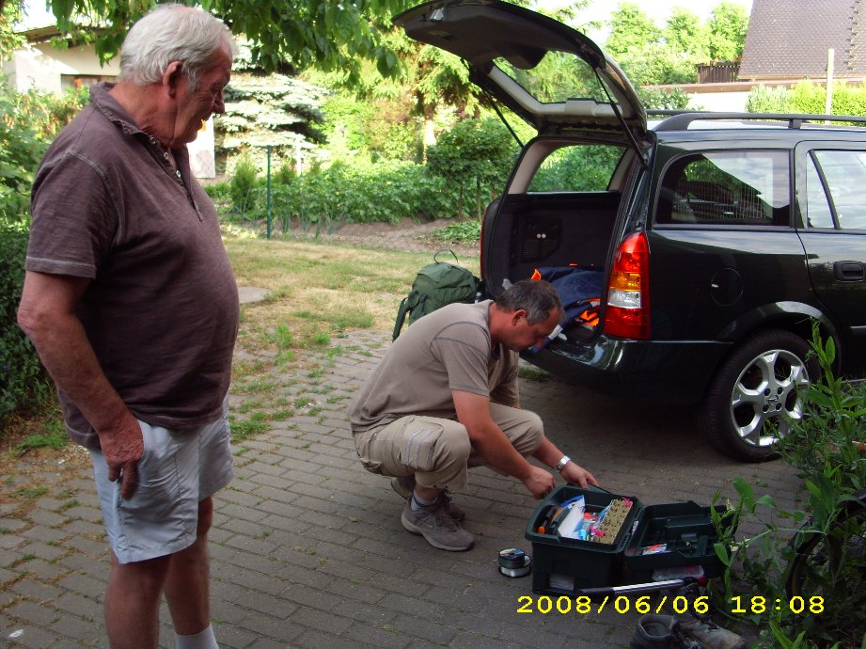
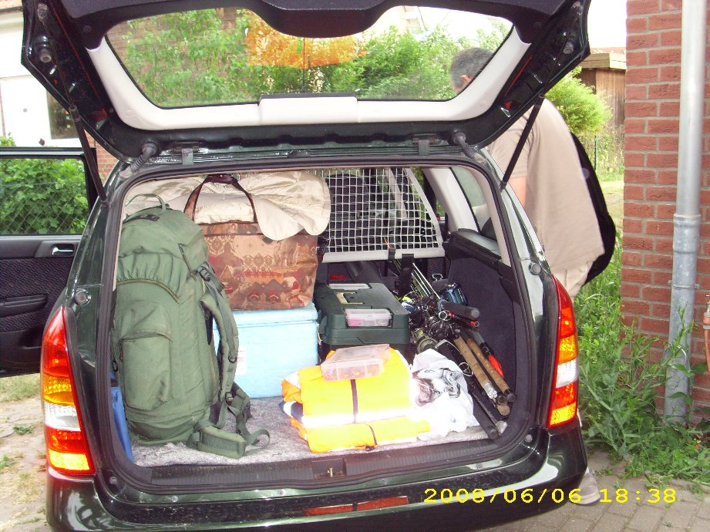

Da fehlt nur noch meine Tasche. Und die Fresspakete.
So jetzt ab ins Bett Abfahrt ist 01.00 Uhr

Ende Teil 1

